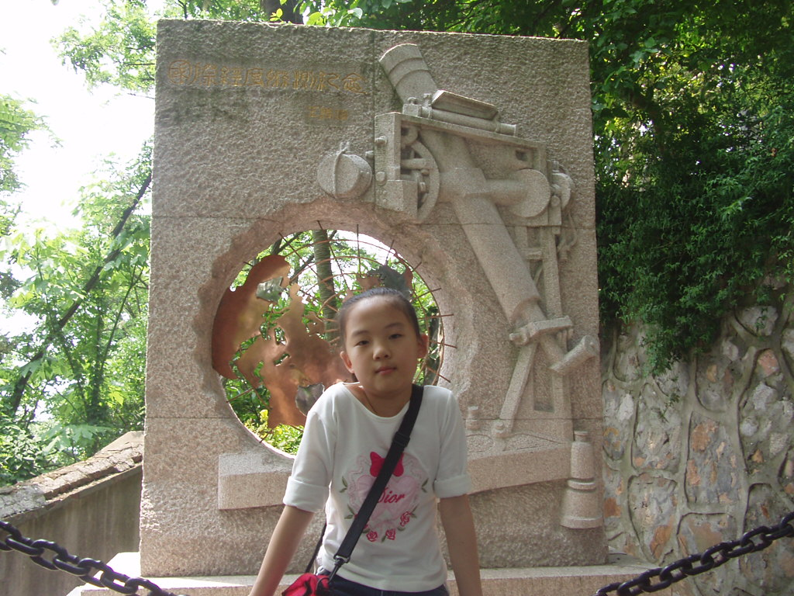
我叫潘文婷，今年十岁，是五（4）班的一名学生。感谢老师和同学们对我的信任，给我参加竞选大队委员的机会！
热心助人、乐于奉献、活泼开朗、品学兼优是我的优点。
在班级里，我热心帮助需要帮助的同学，上课积极举手发言，主动当好老师的小助手；课余时间，做自己力所能及的事情，积极地参加社会实践活动和
社区活动。尊敬老人，爱护小朋友，遵守“七不”规范，并及时提醒、劝阻不守规范的其他人。
为了让自己的生活丰富多彩，不仅要把功课学好，在业余，还应培养自己的特长和爱好。目前，我参加业余声乐学习，已经通过了声乐六级考试，平日里还报名参加了少年宫的相关科普学习活动。
我知道，要成为一名大队委员，必须是一名合格的小学生，一个优秀的少先队员，一个乐于为大家服务的人，我有自信，我能做到，能够做好！

我喜欢我们美丽的校园，在这里，有老师耐心细致的教导，有团结友爱的同学们，在这个和谐、团结、进步的集体里。我希望能有机会为班级、为学校和同学们服务，让我能尽自己的能力，使自己进步的同时，带动同学们一起进步！

